ПАМЯТКА ЮНОГО ПЕШЕХОДА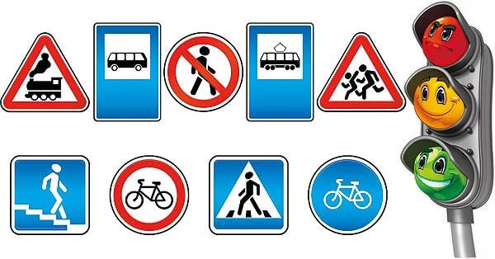

- Выйдя на улицу, юный пешеход должен вежливо передвигаться только по тротуару или обочине!
- Переходить проезжую часть юный пешеход должен только на разрешающий сигнал светофора, по пешеходному переходу или на перекрестах!
- Юный пешеход не должен выходить на проезжую часть из-за стоящего транспорта, деревьев, не осмотрев предварительно улицу!
- Юному пешеходу запрещается перебегать проезжую часть перед близко движущимся транспортом!
- Юный пешеход обязан предостеречь своих товарищей от нарушения правил дорожного движения!
- Юный пешеход обязан помочь людям пожилого возраста при переходе проезжей части!
- Юный пешеход всегда должен соблюдать требования правил дорожного движения!

